Классный час:
«Герой СВО-защитник России».
Цель:
- Познакомить обучающихся с судьбой выпускника школы Журавлёва Дмитрия, погибшего в СВО.

Задачи:
- Формирование уважительного отношения к исполнению воинского долга;
- Укрепление нравственных устоев в среде обучающихся.

Ход урока

Чтец 1
Как мало лет он прожил, - только 27!
Но миг победы больше, чем года.
Как трудно умереть, чтобы остаться,
Остаться в наших душах навсегда.

Нет, мужество случайным не бывает,
Оно в душе солдата родилось,
Когда он о друзьях не забывает
И с родиной себя не мыслит врозь.

Смотрю, смотрю в его лицо простое,
Печальное тире между двух дат.
И верю я, что только так и стоит
Жить на земле, как жил на ней солдат.

Вед 1
Мероприятие, посвященное памяти выпускника нашей школы Журавлёва Дмитрия, погибшего при исполнении служебного воинского долга в ходе специальной военной операции на территории Украины, объявляется открытым.

(Гимн России)

Вед 2
Слово предоставляется директору школы Евгению Ивановичу Дайбову.

Вед 2
Война… Явление жестокое, страшное. Пока на земле существует злоба и ненависть, будут существовать и войны, которые наносят боевые раны людям, уносят из жизни детей и близких. Россиянам свойственна любовь к своей Родине. Эта любовь из покон веков проявляется в их готовности защищать своё Отечество.

Вед 1
Говорить о войне всегда тяжело, но мы не имеем права забывать о ней, и о тех, кто не вернулся, защищая родину и свободу ценой своей жизни. В неимоверно трудных условиях боевой жизни мужчины ежечасно подвергаются опасности, подчас смертельной, но хранят верность военной присяге, человеческому и воинскому долгу.
Вед 2
О потерях говорить всегда больно, но когда из жизни уходят совсем молодые, то это больно вдвойне. Сегодня, 9 декабря, когда в России отмечается памятная дата - День Героев Отечества, мы склоняем головы перед памятью выпускника нашей школы – Журавлёва Дмитрия Сергеевича.
Вед 1
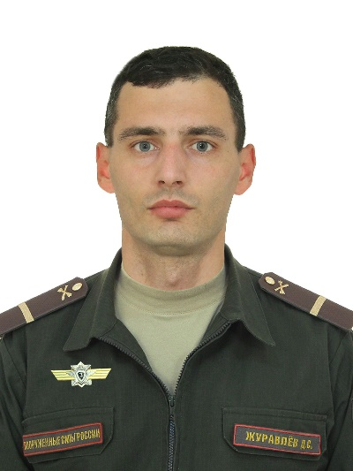
Дмитрий Журавлёв родился 28 декабря 1995 года. Выпускник 11 класса нашей школы 2013 года. В 2018 окончил Бийский технологический институт по специальности «Химическая технология полимерных композиций, порохов и твёрдых ракетных топлив». В повседневной деятельности проявлял активность и инициативу. Увлекался музыкой, литературой, отлично играл в шахматы. После института увидел перспективу в армии, где планировал выучиться на офицера и связать свою жизнь с военным делом. За период службы ефрейтор Дмитрий Журавлёв зарекомендовал себя как дисциплинированный, неравнодушный и отзывчивый человек. Был на Украине с самого начала специальной военной операции.
Погиб в бою 30 августа 2022 года. Посмертно награждён орденом Мужества.
Вед 2
Никакими словами не утешить родных и близких. Дмитрий погиб во имя жизни других, во имя спокойствия и жизни на земле. Слово предоставляется первому учителю Дмитрия – Золотовой Людмиле Александровне.

Вед 2
Слово предоставляется классному руководителю Дмитрия – Шушаковой Валентине Степановне.
Вед 1
Слово предоставляется Анастасии Журавлёвой – жене Дмитрия.

Вед 2
Замрите мгновенья, и ветер замри
В святую минуту молчания,
Пусть скоро меняются календари,
Достоин солдат почитания!
Неугасима память поколений
И память тех, кого мы свято чтим.
Давайте вспомним на мгновенье
И в скорби постоим и помолчим.

Прошу почтить память выпускника школы Журавлёва Дмитрия, погибшего при исполнении воинского долга, минутой молчания.

Чтец 2

Высока, высока над землёй синева - это мирное небо над Родиной,
Но простые и строгие слышим слова: "Боевым награждается орденом".
Это значит, что где-то в ночной тишине злые пули надрывно свистят,
И что в этой борьбе, как на всякой войне, жизнь и смерть снова рядом стоят.
Это значит, что в этом суровом бою твой ровесник, земляк, твой сосед
Защищает любовь и надежду твою, наших окон приветливый свет.
Охраняя всё то, чем мы так дорожим, он ведёт этот праведный бой,
Наше счастье и труд, нашу мирную жизнь от беды заслоняя собой.

Вед.1

Проект "Парта Героя"

Патриотический проект партии «Единая Россия» под названием «Парта героя» стартовал в школах России. Целью проекта является создание условий для формирования у детей и подростков уважительного отношения к истории Отечества, героическому прошлому и настоящему нашей страны, героям боевых действий и доблестного труда на примере героических образов ветеранов Великой Отечественной войны, участников боевых действий, ветеранов труда.
Мы решили посвятить «Парту Героя» выпускнику нашей школы: Журавлёву Дмитрию Сергеевичу, погибшему в ходе выполнения специальной военной операции на территории Украины.

Для ознакомления с информацией о Героях перейдите по QR-коду.



Вед 2
Мероприятие, посвященное памяти выпускника школы Журавлёва Дмитрия, погибшего при исполнении служебного воинского долга в ходе специальной военной операции на территории Украины, объявляется закрытым.

